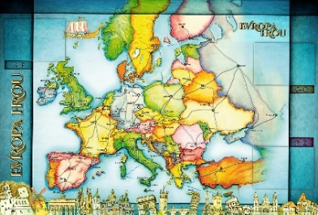
TÝDENNÍ PLÁN NÁMOŘNICKÉ
TŘÍDY 5. A

37. TÝDEN  OD 10. 5. DO 14. 5. 2021 | CO MĚ tento týden ČEKÁ | MÉ POVINNOSTI  A DOPORUČENÍ  NA PROCVIČOVÁNÍ | JAK SE HODNOTÍM
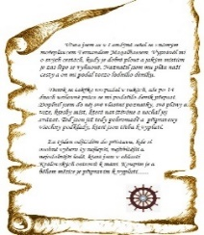  ČESKÝ JAZYK  ČTENÍ  TVOŘIVÉ PSANÍ | Opakuji si a procvičuji všechna naučená gramatická pravidla, doplňuji, vyhledávám, píši diktáty.  Popis pracovního postupu, popis předmětu U 121 -124  V rámci čtenářské si čtu ze své knihy, kterou si celý týden nosím do školy. | Napíši každý den do Deníku souvětí (stačí o dvou rozvitých větách) použiji spojovací výrazy a dodržím v souvětí jednu dějovou linku a k tomu napíši jednu větu, kde použiji a správně napíši přímou řeč. | 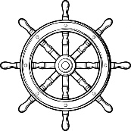
MATEMATIKA  INFORMATIKA | Opakuji všechny naučené početní operace v oboru čísel do 1 000 000. Geometrie – rýsuji podle zadání!  Pojmy: kružnice, rovnoběžky, kolmice, průsečík, úhlopříčky, trojúhelníky, mnohoúhelníky,…..  Informatika: robot Emil | Pracuji s ořezanou tužkou, trojúhelníkem s ryskou a funkčním kružítkem!!!  Ve čtvrtek13. 5. píšeme  1. vyučovací hodinu ověřovací test pro 5. ročníky.
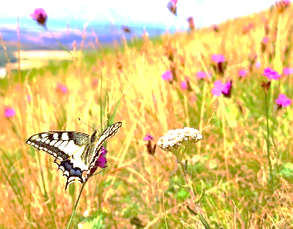  PŘÍRODNÍ VĚDY | Pracuji na projektu o podnebných pásech.  Prezentace projektu ve čtvrtek 13. 5. | Jednotlivé skupinky budou svůj projekt prezentovat ve čtvrtek 13. 5.
SPOLEČENSKÉ VĚDY | Doplňuji si další informace k tématu 2. světová válka. Učebnice 30 – 33  Tématu 2. světové války se budeme věnovat ve středu 12.5. | V pátek 14. 5. si napíšeme  2. vyučovací hodinu test  na 1. světovou válku.  Vypracuj do pátku 14. 5. list  na opakování 1. a 2. sv. války.
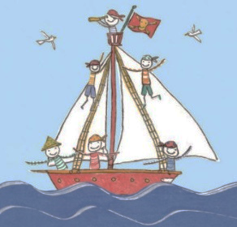  VÝCHOVY | TV venkovní aktivity  VV, PČ, HV, OSV  Téma: období 2. světové války | Na školním pozemku se v průběhu týdne pokusíme zasít ředkvičky, řeřichu a možná ještě nějaké bylinky.

Milí Námořníci a milí rodiče, opět si budeme tento týden užívat společného prezenčního týdne. Testování proběhne tento týden pouze v pondělí. V úterý se budeme loučit s našimi studenty Luckou, Kačkou a Ondrou. Připraví si pro vás ještě nějaké vyučovací hodiny. Jedna z nich bude probíhat venku, v rámci hodiny TV, proto se na tento den oblečte sportovněji. Ve středu si od 3. vyučovací hodiny uděláme projektový den na téma 2. světové války (připomínám, že podle rozvrhu končíme v 13:30). Na čtvrtek si nachystejte vše, co je potřeba k prezentaci na podnebné pásy. Budeme tomu věnovat tolik času, kolik bude potřeba. Jen první hodinu si napíšeme ověřovací test 5. ročníků.
Přejeme všem dobrou náladu, elán a chuť se stále něco nového dozvídat. Lucka a Alice

